**EKODAN: Gibanje**

**Pozdravljeni!**

Zemlja je planet na katerem živimo in je naš dom.

Naš planet je lep, a ga ljudje pogosto izkoriščamo in uničujemo. Tako nas **svetovni dan Zemlje**, ki ga praznujemo **22. aprila**, opominja, da si moramo VSI vsak dan prizadevati za čisto in zdravo okolje.

**Svetovnemu dnevu Zemlje** bomo namenili današnji **Ekodan – Gibanje.**

**\*\*Fotografije vaših opravljenih nalog pošljite na mail svoje razredničarke. Če dovolite, da se vaši posnetki objavijo na spletni strani, pa morajo s tem soglašati vaši starši.**

**Navodila za aktivnosti od doma:**

* **zdravje** in **varnost** sta na prvem mestu
* da ostanemo zdravi in krepki moramo biti tudi aktivni in telesno močni
* priporočam aktivnosti vsak dan (**vsak po svojih zmožnostih!**)
* vaje izvajaj individualno ali v krogu družine z ustrezno razdaljo (**kolikor je le možno!**)
* **izvajajte samo, če ste zdravi!**

**VADBA NAJ VAM NE BO V BREME, PAČ PA V VESELJE.**

**ŠPORTAJMO DOMA in OSTANIMO ZDRAVI!**

**Današnji dan bo vseboval 7 različnih delavnic.**

**1. Ogled risank**



**2. Kako ti je ime?**

**3. Spinner vadba**

**4. Igre z baloni**

**6. IN 7. NALOGO IZVEDEŠ ZVEČER, PRED SPANJEM!**

**5. Zdrava šola (Naravne oblike gibanja)**

**6. Športni lov na zaklad**

**7. Pravljica: Zemlja je dobila vročino**

**1. OGLED RISANK**

1. Za začetek si oglej tri kratke risanke. Ob njih se boš naučil/-a:

* kako ravnamo z odpadki: <https://www.youtube.com/watch?v=vbM6nY6IvbY>
* kako varčujemo z elektriko: <https://www.youtube.com/watch?v=lypWQnDxHG0>
* kako smo učinkoviti v prometu: <https://www.youtube.com/watch?v=jLcYS57JZPU>

V vsakdanjem življenju lahko tudi ti upoštevaš nekaj preprostih nasvetov:

<https://www.youtube.com/watch?v=2rq2CSgvWT8>

2. »Zeleni policist«

Zdaj, ko poznaš načine varovanja okolja, jih tudi preizkusi.

Danes se spremeni v »zelenega policista«.

Ves dan spremljaj dogajanje okoli sebe – ugašaj luči, zapiraj vodo, pospravljaj in ločuj smeti, poskrbi za rastline in živali v svoji okolici ter preživljaj čas na svežem zraku.

Poskrbi, da bodo tudi vsi družinski člani upoštevali pravila varovanja okolja.

Tako vas bo vsak dan spomnil na skrb za naš planet – Zemljo.



**2. KAKO TI JE IME?**

**K**

**E**

**?**

**I**

**E**

M

A

**J**

T

**O**

**K**

I

Napiši svoje ime in opravi dejavnost, navedeno za vsako črko. Za večji izziv vključi še svoj priimek in vsako dejavnost naredi dvakrat.

|  |  |  |  |
| --- | --- | --- | --- |
| **A** | 10X POSKOKI NA MESTU | **M** | 20 KORAKOV VZVRATNO |
| B | 5X SKAČI PO DESNI NOGI | **N** | 10X SONOŽNI POSKOKI |
| C | 5X SKAČI PO LEVI NOGI | **O** | HODI KOT MEDVED IN ŠTEJ DO 10 |
| **Č** | 2X TECI DO NAJBLIŽJIH VRAT IN NAZAJ | P | PLAZI SE KOT RAK IN ŠTEJ DO 10 |
| **D** | HODI KOT PINGVIN IN ŠTEJ DO 10 | R | 20X SE UPOGNI NAVZDOL IN SE DOTAKNI PRSTOV |
| **E** | NAREDI 5 SKLEC | **S** | STOJ NA PRSTIH IN SE POSKUSI DOTAKNITI OBLAKOV, ŠTEJ DO 15 |
| F | 10 ŽABJIH POSKOKOV | **Š** | 20X ZAMAHNI Z ROKAMI KOT PTICA |
| **G** | 10 TREBUŠNJAKOV | **T** | HODI PO KOLENIH, ŠTEJ DO 10 |
| **H** | STOJ NA DESNI NOGI IN ŠTEJ 10 | **U** | PREDSTALJAJ SI, DA VOZIŠ KOLO Z ROKAMI, ŠTEJ DO 20 |
| **I** | STOJ NA LEVI NOGI IN ŠTEJ DO 10 | **V** | NAREDI SVEČO IN ŠTEJ DO 5 |
| J | NA MESTU KORAKAJ KOT VOJAK IN ŠTEJ DO 12 | **Z** | 10X ODBIJAJ ŽOGO Z LEVO ROKO |
| **K** | ZAMISLI SI, DA PRESKAKUJEŠ KOLEBNICO IN ŠTEJ DO 20 | **Ž** | 10X ODBIJAJ ŽOGO Z DESNO ROKO |
| **L** | POBERI ŽOGO BREZ ROK |  | |

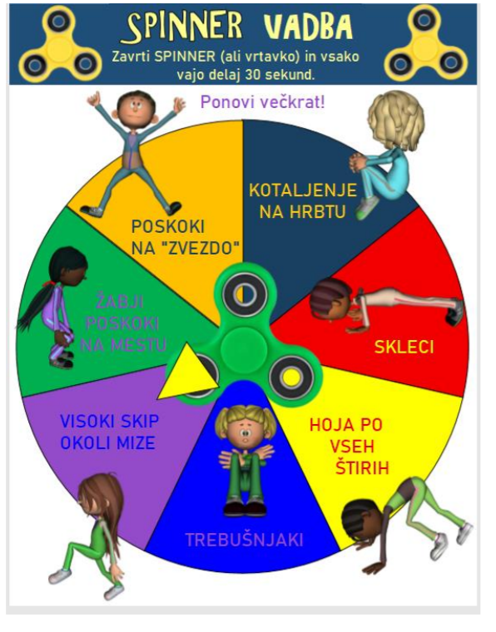**3. SPINNER VADBA**

**4. IGRE Z BALONI**

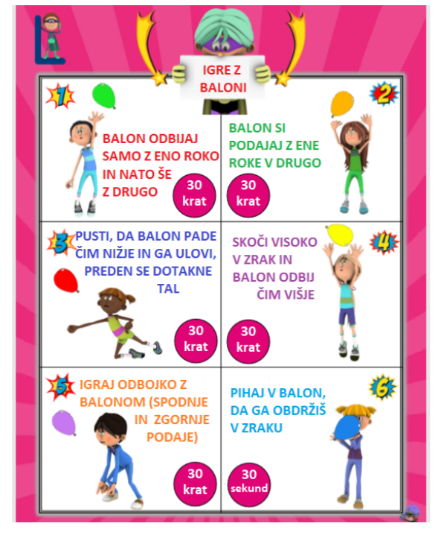

**5. ZDRAVA ŠOLA**

**Naravne oblike gibanja.**

Skozi naravne oblike gibanja najbolje razviješ različne

gibalne sposobnosti (moč, koordinacijo itd.).

**Oglej si priložen posnetek in delaj po navodilu. Naj te starši posnemajo pri vsaj dveh vajah. Posnetek pošlji učiteljici.**

Posnetek smo zaradi nesoglasja lastnika izbrisali.

**6. ŠPORTNI LOV NA ZAKLAD**

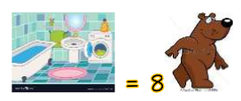**LOV NA ZAKLAD** SE **ZAČNE NA TVOJI POSTELJI**. IZPOLNITI MORAŠ **GIBALNE NALOGE** V VSEH PROSTORIH V **STANOVANJU/HIŠI**, VSAKIČ PA SE **MORAŠ VMES VRNITI NA SVOJO POSTELJO**.

KOPALNICA: **8 MEDVEDJIH KORAKOV**



SPALNICA: **6 RAČJIH KORAKOV (V ČEPU)**



KUHINJA: **7 ŽABJIH POSKOKOV**

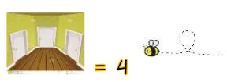

HODNIK: **4 ČEBELJI KROGI**

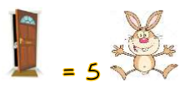

VHODNA VRATA: **5 VISOKIH ZAJČJIH POSKOKOV**

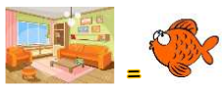

DNEVNA SOBA : **10 RIBJIH ZAMAHOV**

TVOJA POSTELJA: **0 GIBOV**

**ULEŽI SE IN UŽIVAJ. ZASLUŽIL SI SVOJ ZAKLAD – PRAVLJICO, ZEMLJA JE DOBILA VROČINO (starši ti jo bodo prebrali za lahko noč, ali pa jo preberi sam/-a).**



**7. PRAVLJICA: Zemlja je dobila vročino**

**Na spodnjem linku poslušaj pravljico Zemlja je dobila vročino.**

<https://www.youtube.com/watch?v=p8JuPRxIfrA>  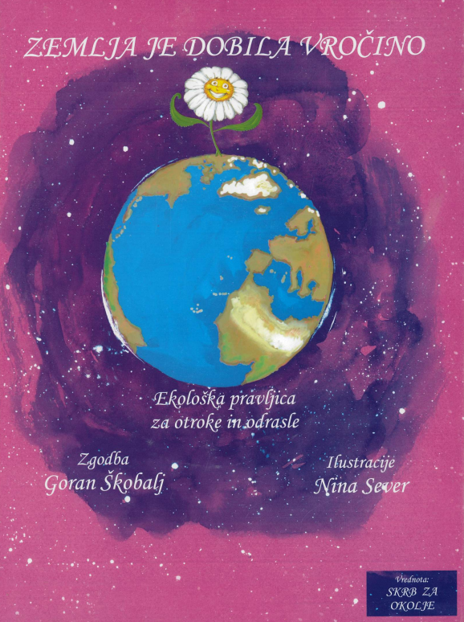

Vodji dejavnosti: Andreja Škruba, prof.

Suzana Zabukovnik, prof.

Šmartno ob Paki, 22. 4. 2020